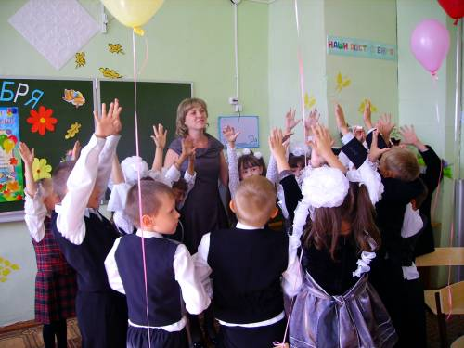

Традиции школы – интерната:
- Общешкольные туристические слеты (весна, осень)
- Байдарочные походы
- Лыжные походы с отдыхом на турбазе
- Дни рождения учащихся
- Праздник «Папа, мама, я – спортивная семья»
- Школьная спартакиада
- Дни здоровья
- День рождения детского творческого союза «Радуга»
- «А, ну-ка, парни»
- Праздник творчества
- День памяти Ломоносова Б.Г.
- Конкурс «Ученик года»

Юридический адрес:

601 442 г. Вязники
Владимирская область
ул. Чапаевская, д. 14

Директор школы-интерната
Амбарова Вера Михайловна

Наши телефоны:

Директор 8 (49233) 3 – 22 – 35

Секретарь 8 (49233) 3 – 22 – 35

Врач 8 (49233) 3 – 99 – 57

Электронный адрес: vzsshkola@mail.ru

Официальный сайт школы:
www.vzsshkola.ucoz.com

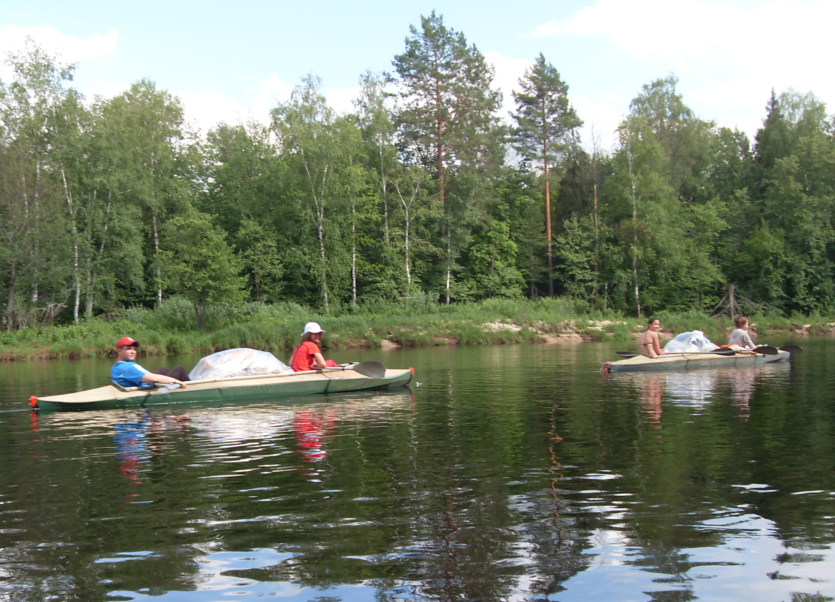
РЕЖИМ РАБОТЫ – щадящий.

УРОК - 40 минут

ЧАС ЗДОРОВЬЯ – с 10⁴⁵ до 11⁴⁵

ТИХИЙ ЧАС – с 14⁰⁰ до 15³⁰

ГОСУДАРСТВЕННОЕ КАЗЕННОЕ
ОЗДОРОВИТЕЛЬНОЕ ОБЩЕОБРАЗОВАТЕЛЬНОЕ УЧРЕЖДЕНИЕ
ВЛАДИМИРСКОЙ ОБЛАСТИ САНАТОРНОГО ТИПА ДЛЯ ДЕТЕЙ, НУЖДАЮЩИХСЯ
В ДЛИТЕЛЬНОМ ЛЕЧЕНИИ
«ОБЛАСТНАЯ САНАТОРНАЯ
ШКОЛА – ИНТЕРНАТ
г. ВЯЗНИКИ»

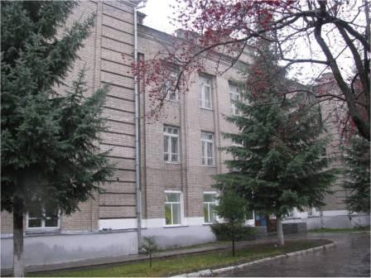

2012 г.

Областная санаторная школа-интернат создана в 1960 году. Профиль школы – интерната: тубинфицированные дети с малыми и затухающими формами туберкулеза. В школе 9 классов – комплектов (с 1 по 9 класс). Зачисление в учреждение производится по путевкам тубдиспансера и департамента образования администрации Владимирской области.
В школе – интернате создана своя оздоровительная система.
Структура медицинского блока:
1)Кабинет врача – педиатра. Основная цель работы врача школы: организация лечебно-профилактической помощи детям.
2)Врач – фтизиатр назначает план обследования ребенка, осуществляет мониторинг эффективности лечения противотуберкулезными препаратами.
3) Зубной кабинет
4)Физиокабинет. В физиокабинете имеется широкий набор медицинской техники для лечения различных заболеваний: аппарат УВЧ, тубус – кварц, электрофорез, небулайзер, аппарат Дарсонваля, офтальмотренажер «Визитроник».
5)Процедурный кабинет
6)Галокамера - это специально оборудованное помещение, в котором создаются условия соляной пещеры.
7)Лаборатория оснащена современным оборудованием для постановки общих анализов.
8)Изолятор, в состав которого входят 2 помещения на 10 мест.
9)Полубокс – 1помещение на 2 места.
Ежегодно проводится широкий комплекс лечебно-диагностических мероприятий. Виды оздоровления:
- Фитотерапия (кислородный коктейль с фитодобавками и фиточаи);
- Усиленное сбалансированное калорийное 5-ти разовое питание
- Физкультурно – оздоровительная работа.
Ежедневно для всех учащихся проводится час здоровья с обязательным пребыванием на свежем воздухе.

Два раза в год (осенью и весной) проводится углубленный медицинский осмотр врачами – специалистами.
По показаниям врача воспитанникам школы – интерната бесплатно предоставляются оздоровительные путевки в санатории и детские лагеря Владимирской области и другие территории РФ.
Задачи нашего учреждения:
Оказание помощи семье в воспитании и получении образования, обеспечении проведения реабилитационных и лечебно – оздоровительных мероприятий, адаптации к жизни в обществе, социальной защиты и разностороннего развития детей, нуждающихся в длительном лечении.
Материальная база.
- 15 учебных кабинетов, оборудованных современной компьютерной техникой и локальной сетью Интернет
- 2 учебные мастерские
- 5 единиц автотехники, в том числе новый автобус для перевозки детей
- 29 спален на 118 воспитанников
- 2 телевизионные комнаты
- 2 игровые комнаты
- Актовый зал
- Спортивный зал
- Тренажерный зал
- Библиотека
- Столовая
- Прачечная и баня
Педагогические кадры.
Обучением и воспитанием учащихся занимаются 35 педагогов, педагог – психолог, логопед, социальный педагог, педагог – организатор, инструктор по труду, инструктор по физкультуре, два педагога дополнительного образования.
Профессиональное мастерство кадров: 85 % имеют высшее образование; 66 % педагогов – I и высшую квалификационную категорию; 2 чел. – Заслуженный учитель РФ; 2 чел. – Отличник просвещения РФ; 4 чел. – Почетный работник просвещения РФ.
Образовательный процесс строится по государственным программам общего (основного) образования РФ. С 2010 года школа-интернат реализует ФГОС.
Школьный компонент представлен следующими предметами: оздоровительная гимнастика, занятия корригирующей гимнастики, ритмика, специальная медицинская группа, туризм, литературное краеведение и др.
Во внеурочное время в школе – интернате работают кружки по интересам: библиотечный «КВАК», «Хозяин дома», «Мастерилка», «Вокал», спортивные игры, ОФП и другие.

